ZARZĄDZENIE NR 15 /2020
REGIONALNEGO DYREKTORA OCHRONY ŚRODOWISKA
W BYDGOSZCZY
Z dnia 16 września 2020 r.
zmieniające zarządzenie w sprawie wyznaczenia szlaku turystycznego kajakowego na obszarze rezerwatu przyrody „Rzeka Drwęca”

Na podstawie art. 15 ust. 1 pkt 15 i 21 oraz ust. 5 ustawy z dnia 16 kwietnia 2004 roku
o ochronie przyrody (Dz. U. Z 2020 poz. 55), zarządza się, co następuje:

§ 1. W zarządzeniu Nr 18/2011 .Regionalnego Dyrektora Ochrony Środowiska w Bydgoszczy
z dnia 20 października 2011 r. w sprawie wyznaczenia szlaku turystycznego kajakowego
na obszarze rezerwatu „Rzeka Drwęca” wprowadza się następujące zmiany:
1) § 3 otrzymuje brzmienie:
„Oznaczenie szlaku turystycznego kajakowego powierza się Stowarzyszeniu Miast, Gmin i Powiatów Dorzecza Drwęcy w porozumieniu z właścicielami nieruchomości, po uzgodnieniu z Regionalnym Dyrektorem Ochrony Środowiska w Bydgoszczy”
2) w § 4 ust. 1:
a) po punkcie 5 dodaje pkt 6 w brzmieniu:
„Wielki Głęboczek gm. Brzozie, działka nr ewid. 24/1”,
b) po punkcie 6 dodaje pkt 7 w brzmieniu:
„Jajkowo, gm. Brzozie - Topiele, działka nr ewid. 13”,
c) po punkcie 7 dodaje pkt 8 w brzmieniu:
„Jajkowo, gm. Brzozie - Topiele, pole biwakowe, działka nr ewid. 7/10”,
d) po punkcie 8 dodaje pkt 9 w brzmieniu: "
,,Grążawy, gm. Bartniczka - Kasztelania Świecka, działka nr ewid. 725 8”,
e) po punkcie 9 dodaje pkt 10 W brzmieniu:
,,Świecie, gm. Brzozie, działki nr ewid. 19/12, 21",
f) po punkcie 10 dodaje pkt 11 w brzmieniu:
„Nowy Dwór, gm. Brodnica (gm. wiejska) - wieża widokowa Bobrowiska,
działka nr ewid. 7290/1”,
g) po punkcie 11 dodaje pkt 12 W brzmieniu:
,,Brodnica, gm. Brodnica (gm. miejska) - Żelazny Most, działka nr ewid.
1 892/1”,
h) po punkcie 12 dodaje pkt 13 W brzmieniu:
,,Brodnica, gm. Brodnica (gm. miejska) -Brodnica Zamek, działki nr ewid. 149,
146”,
i) po punkcie 13 dodaje pkt 14 W brzmieniu:
,,Brodnica, gm. Brodnica (gm. miejska) - przystań kajakowa OSiR Brodnica,
działka nr ewid. 866”,
j) po punkcie 14 dodaje pkt 15 w brzmieniu:
,,Kominy, gm. Brodnica (gm. wiejska) Mszano, działka nr ewid. 7286”,
k) po punkcie 15 dodaje pkt 16 w brzmieniu:
,,Kupno, gm. Wąpielsk - pole biwakowe Pusta Dąbrówka, działka nr ewid.
12/1”.
3) załącznik nr 2 otrzymuje brzmienie określone w Załączniku do niniejszego
zarządzenia.
§ 2. Zarządzenie wchodzi w życie z dniem podpisania.

Załącznik de zarządzenia nr 15 /2020
Regionalnego Dyrektora Ochrony
Środowiska W Bydgoszczy
z dnia 16 września 2020 r.

Załącznik nr 2 do zarządzenia nr 18/2011 Regionalnego Dyrektora Ochrony Środowiska w
Bydgoszczy z dnia 20 października 2011 r.

Miejsca postojowe
Miejscowość | Nr działki ewidencyjnej
Lubicz Dolny, gm. Lubicz | 412/1
Młyniec Pierwszy, gm. Lubicz | 202/4
Elgiszewo, gm. Ciechocin | 79/1 oraz 179/1
Toruń obręb 61, gm. Toruń (gm. miejska) | 527 (fragment działki zaznaczony na mapie nr 1)
Toruń obręb 62, gm. Toruń (gm. miejska) | 47 (fragment działki zaznaczony na mapie nr 2)
Wielki Głęboczek, gm. Brzozie | 24/1
Jajkowo, gm. Brzozie - Topiele | 13
Jajkowo, gm. Brzozie – Topiele, pole biwakowe | 7/10
Grążawy, gm. Bartniczka – Lubicz Dolny, gm. Lubicz | 7258
Świecie, gm. Brzozie | 19/12 oraz 21
Nowy Dwór, gm. Brodnica (gm. wiejska) – wieża widokowa Bobrowiska | 7290/1
Brodnica, gm. Brodnica (gm. miejska) - Żelazny Most | 1892/1
Brodnica, gm. Brodnica (gm. miejska) – Brodnica Zamek | 149 oraz 146
Brodnica, gm. Brodnica (gm. miejska) – przystań kajakowa OSiR Brodnica | 866
Kominy, gm. Brodnica (gm. wiejska) - Mszano | 7286
Kupno, gm. Wąpielsk - pole biwakowe Pusta Dąbrówka | 12/1

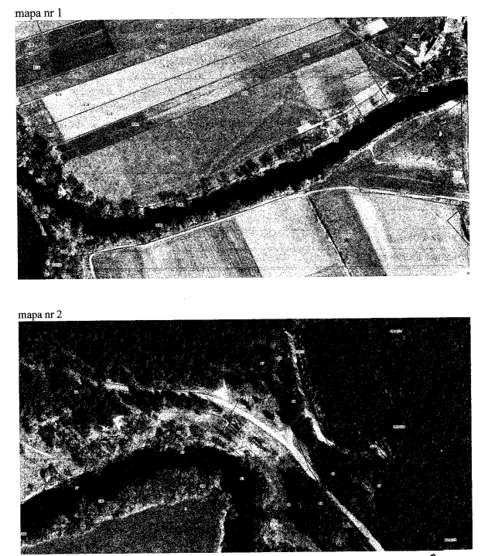

Uzasadnienie

Pismem z dnia 3 sierpnia 2020 r. (data wpływu 24 sierpnia 2020 r.) znak
SMGiPDD.7.l.2020, Prezes Stowarzyszenia Miast Gmin i Powiatów Dorzecza Drwęcy
w Brodnicy wystąpił z wnioskiem o odstępstwo od zakazów obowiązujących w rezerwacie
przyrody „Rzeka Drwęca”, w związku z wnioskowaną lokalizacją miejsc postojowych dla
kajaków.
W związku z powyższym, na podstawie art. 15 ust. 1 pkt 15 i ust. 5 ustawy Z dnia
16 kwietnia 2004 r. o ochronie przyrody (Dz. U. Z 2020 r. poz. 55), dokonano zmiany
zarządzenia Nr 18/2011 Regionalnego Dyrektora Ochrony Środowiska w Bydgoszczy z dnia
20 października 2011 r. w sprawie wyznaczania szlaku turystycznego kajakowego na obszarze
rezerwatu przyrody „Rzeka Drwęca”, umieszczając dodatkowe miejsca postojowe dla kajaków.
Pozostałe zapisy ww. zarządzenia i zarządzenia zmieniającego Nr 26/2014
Regionalnego Dyrektora Ochrony Środowiska w Bydgoszczy z dnia 6 października 2014 r. nie
uległy zmianie.

